令和８年度豊根村第二種特定鳥獣管理計画（ﾆﾎﾝｼﾞｶ）実施計画

この計画は、愛知県が令和３年度に策定した第二種特定鳥獣管理計画（ニホンジカ管理）（以下「特定計画」という。）の実施計画として策定するものである。

１ 管理すべき鳥獣の種類
ニホンジカ（Cervus Nippon）

２ 計画の期間
令和８年４月１日から令和９年３月31日まで

３ 管理すべき区域
特定計画に基づき管理すべき対象区域は、豊根村内全域とする。

４ 現状
（１）生息環境と土地の利用状況
ニホンジカの生息地の大部分は森林であるため、村内の森林（国有林・民有林）の内訳を表１に示す。
村内における農地の占める割合は5％程度であり、その大部分は森林内に点在しており、中山間地域及び里山の農地は、谷間を開墾した谷津田や山腹の緩斜面を利用した農地が多く、ニホンジカの被害を受けやすい形態をしている。
近年、村内における過疎化及び高齢化の進行に伴う耕作放棄地の増加が報告されており、村内全域において増加傾向にある。
耕作放棄地の増加は、二ホンジカの個体数増加及び分布域拡大を助長しており、二ホンジカによる農林作物被害を増加させている要因だと考えられる。

表1 林種別森林等面積 (ha)
計画区域 | 森林面積 | 国有林総数 |  | 民有林総数 |  | 民有林立木地
 |  |  |  |  |  | 針葉樹 |  | 広葉樹
豊根村 | 14,480 | 28 | 0.2% | 14,452 | 99.8% | 11,052 | 76.5% | 3,313 | 22.9％

計画区域 | 民有林立木地以外 |  |  |  |  |  | 民有林立木地（再掲）
計画区域 | 竹林 |  | 無立木地 |  | 対象外森林 |  | 人工林 |  | 天然林
豊根村 | 8 | 0.05% | 78 | 0.54% | 1 | 0.01％ | 10,987 | 76.5% | 3,378 | 23.5%
（出典）「令和2023年度 愛知県林業統計書」（農林水産部林務課 2025年）

（２）生息状況
特定計画によると、愛知県内の令和４年度のニホンジカの分布域は、図2のとおりで、愛知県内の令和６年度末における生息数は20,857頭（中央値）である。豊根村における正確な生息数は不明であるが、図3の生息密度分布図によると、茶臼山県境地域個体群を有することから、北西部に生息数が特に多いが、村内全域において生息数が多いことが推測される。
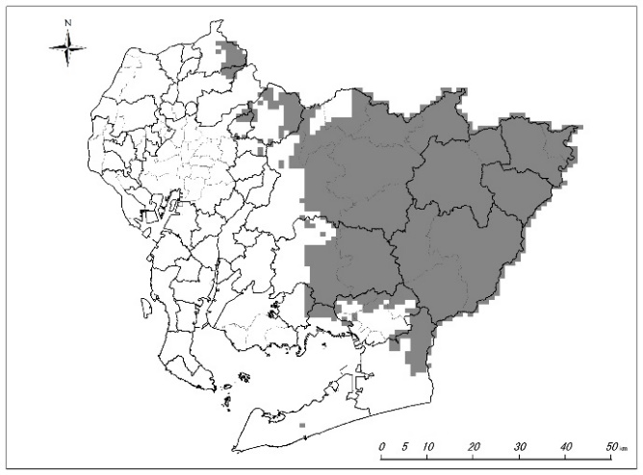
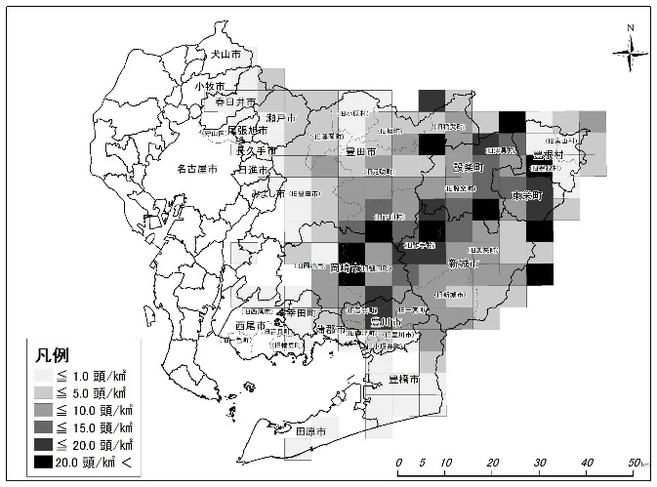
図２ 愛知県におけるメッシュ別
生息密度（R6年度）

図１ 愛知県における分布域（R4年度）

（３）被害の状況
対象区域における令和4度から令和6年度までの地域別の被害状況を表２に示す。被害面積は13.5ha～25.8ha、被害量は17.7t～28.4t、被害金額は556万～889万円と、村が把握した被害状況は令和5年度は突出しているが、ほかはほぼ横ばい状態にあり、被害は依然として続いている

表２ 豊根村における被害の状況

 | R4年度 |  |  | R5年度 |  |  | R6年度
 | 被害面積  （ha） | 被害量  （t） | 被害金額  （千円） | 被害面積  （ha） | 被害量  （t） | 被害金額  （千円） | 被害面積  （ha） | 被害量  （t） | 被害金額  （千円）
旧豊根村 | 24.5 | 16.1 | 5,060 | 39.2 | 25.8 | 8,096 | 12.4 | 17.5 | 5,337
旧富山村 | 2.4 | 1.6 | 500 | 3.8 | 2.6 | 800 | 1.1 | 1.5 | 474
計 | 26.9 | 17.7 | 5,560 | 43 | 28.4 | 8,896 | 13.5 | 19 | 5,811
※ 主な被害作物 ： 稲、ブルーベリー、シイタケ、大根
なお、小規模耕作者の被害や個数単位の収穫物被害等の一般生活における被害があり、数値として把握できない状況があり、実際はこれ以上の被害があると思われる

図3 愛知県における農業被害額（R6年度）
図4 愛知県における農業被害額の変化
（R1→R6年度）

（４）対策の実施状況と評価
ア 捕獲に係る対策
愛知県内における令和6年度の捕獲分布図は以下のとおり。
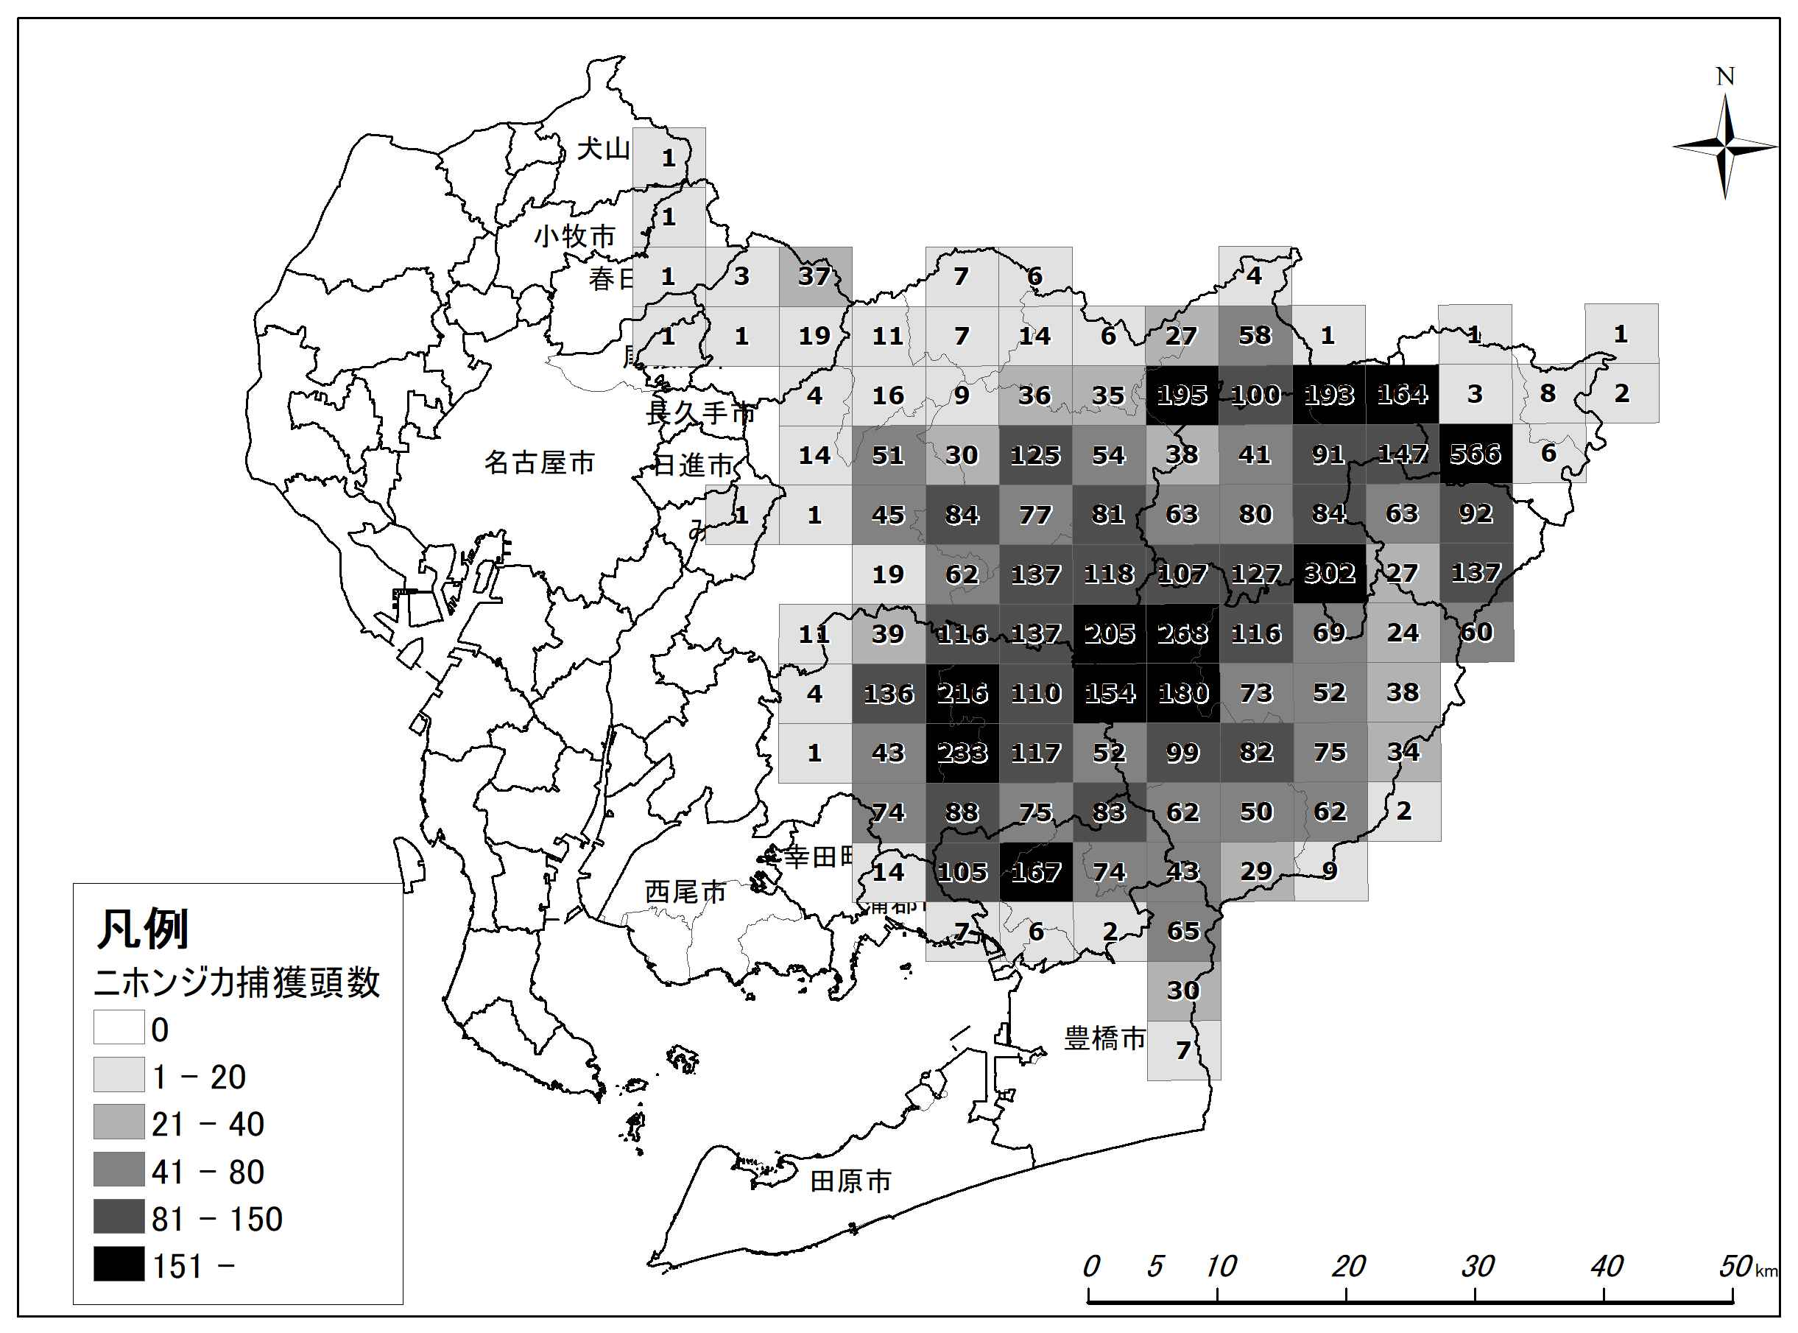
図5 愛知県における捕獲分布図（R6年度）

豊根村では、旧豊根村地域では捕獲従事者の減少により、令和3年度から捕獲数が減少していたが、令和7年度は増加傾向が見られる。旧富山地域では令和3年度から捕獲従事者の減少により、銃・罠による捕獲が減りつつあり、減少傾向が見られる。

表３ 豊根村における許可捕獲（個体数調整）の実施状況 |  |  | R3 | R4 | R5 | R6 | R7  (見込)
旧豊根村 | 捕獲頭数  （捕獲手法別） | 銃 | 117 | 127 | 91 | 104 | 130
旧豊根村 | 捕獲頭数  （捕獲手法別） | 罠 | 475 | 430 | 454 | 419 | 470
旧豊根村 | 捕獲頭数  （雌雄別） | 雄 | 238 | 220 | 241 | 223 | 270
旧豊根村 | 捕獲頭数  （雌雄別） | 雌 | 354 | 337 | 304 | 220 | 330
旧豊根村 |  | 計 | 592 | 558 | 545 | 523 | 600
旧富山村 | 捕獲頭数  （捕獲手法別） | 銃 | 22 | 25 | 22 | 15 | 20
旧富山村 | 捕獲頭数  （捕獲手法別） | 罠 | 16 | 39 | 25 | 13 | 20
旧富山村 | 捕獲頭数  （雌雄別） | 雄 | 18 | 25 | 19 | 15 | 20
旧富山村 | 捕獲頭数  （雌雄別） | 雌 | 20 | 39 | 28 | 13 | 20
旧富山村 |  | 計 | 38 | 64 | 47 | 28 | 40
豊根村 |  | 計 | 630 | 622 | 592 | 551 | 640

イ 被害防除に係る対策
二ホンジカの捕獲に加え、防除対策として電気柵等の設置を行っている。
表４ 豊根村における防除対策の実施状況

 |  | R3 | R4 | R5 | R6 | R7  (見込)
旧豊根村 | 防護ﾈｯﾄ | 2 | 2 | 1 | 1 | 2
旧豊根村 | 防護柵(ｲﾉｼｼ柵) | 0 | 0 | 0 | 0 | 0
旧豊根村 | 防護柵(ｲﾉｼｼ・ｼｶ柵※) | 2 | 1 | 4 | 2 | 2
旧豊根村 | 複合冊  （防護柵＋電気柵） | 0 | 0 | 0 | 0 | 0
旧豊根村 | 電気柵 | 0 | 1 | 1 | 0 | 0
旧豊根村 | その他（内容） | 1 | 0 | 0 | 1 | 1
旧富山村 | 防護ﾈｯﾄ | 0 | 0 | 0 | 0 | 0
旧富山村 | 防護柵(ｲﾉｼｼ柵) | 0 | 0 | 0 | 0 | 0
旧富山村 | 防護柵(ｲﾉｼｼ・ｼｶ柵※) | 0 | 0 | 0 | 0 | 0
旧富山村 | 複合冊  （防護柵＋電気柵） | 0 | 0 | 0 | 0 | 0
旧富山村 | 電気柵 | 0 | 0 | 0 | 0 | 0
旧富山村 | その他（内容） | 0 | 0 | 0 | 0 | 0
※嵩上げ含む。

ウ 生息環境管理に係る対策
人が手入れしなくなった里山は、二ホンジカの好適な生息環境となり、分布域の拡大につながることから、人の生活圏と二ホンジカの行動圏の緩衝地帯としての役割を持たせるため、地域住民及び土地管理者等は里山の積極的な利活用を図り、人の出入りの活性化を促進することにより、二ホンジカの定住しにくい環境に移行させる。
村内全域の農地及び集落周辺における耕作放棄地及び藪・雑草等は、二ホンジカが農地等へ侵入する際の隠れ場となるため、土地管理者及び農家は刈り払い等の適正な管理に努める。また、農地の未収穫物、人家周辺の生ゴミ等は二ホンジカの食物となり、二ホンジカを誘引するため、農家及び地域住民等は適切に処分する。
これらの環境整備により、農地及び集落への侵入を困難にし、餌場としての魅力を下げることにより、人の生活圏と二ホンジカの行動圏との分離に努める。
表５ 豊根村における生息環境管理対策の実施状況

 |  | R3 | R4 | R5 | R6 | R7  (見込)
旧豊根村 | 藪・下草の刈り払い | 周知・啓発 | 周知・啓発 | 周知・啓発 | 周知・啓発 | 周知・啓発
旧豊根村 | 未収穫農作物の回収  放置果樹の伐採 | 0 | 0 | 0 | 0 | 0
旧豊根村 | その他（内容） | 0 | 0 | 0 | 0 | 0
旧富山村 | 藪・下草の刈り払い | 周知・啓発 | 周知・啓発 | 周知・啓発 | 周知・啓発 | 周知・啓発
旧富山村 | 未収穫農作物の回収  放置果樹の伐採 | 0 | 0 | 0 | 0 | 0
旧富山村 | その他（内容） | 0 | 0 | 0 | 0 | 0
※また藪の借刈り払い等を住民・農家が自主的に行っているがデータは無い。

５ 評価
二ホンジカの捕獲に加え、被害防除対策として電気柵設置、環境管理として草刈りが各々の地域の状況に応じて実施されている。
現在のところ、電気柵による防除が効果的であると考えられている。また、銃及びわなによる捕獲が効果的である。
電気柵においては、漏電等に対する管理面も農業従事者の高齢化とともに負担が増している。また防除（設置）技術の習得、地域内での連携・意思統一が必要となっている。
表６ 豊根村における被害動向と対策の評価 | 被害  動向 | 捕獲対策 |  | 被害防除対策
表６ 豊根村における被害動向と対策の評価 | 被害  動向 | 銃 | 罠 | 防護ﾈｯﾄ | 防護柵  (ｲﾉｼｼ用) | 防護柵  (ｲﾉｼｼ・  ｼｶ用) | 複合冊  (防護柵+電気柵) | 電気柵 | その他  (パイプハウス)
旧豊根村 | 横這い | 〇 | 〇 | △ | 〇 | 〇 | ◎ | ◎ | 〇
旧富山村 | 横這い | 〇 | 〇 | △ | 〇 | 〇 | ◎ | ◎ | 〇

 | 生息環境管理対策
 | 藪・下草  の刈り払い | 未収穫農作物の回収  放置果樹の伐採 | その他（内容）
旧豊根村 | △ | ― | ―
旧富山村 | △ | ― | ―
※ 被害動向は「増加」、「増加傾向」、「横ばい」、「減少傾向」、「減少」、「被害なし」で記載する。
※ 評価は「◎＝非常に効果がある」「○＝効果がある」「△＝あまり効果がない」「×＝効果がない」の４段階で評価する。なお、対策を実施していない場合は「－」を記載する。

６ 管理の目標
（１）エリア区分
愛知県では、環境省のガイドラインに示された類型区分の考え方を参考に、ニホンジカの分布、生息動向、各種被害の状況等に基づき５つ(ⅠからⅤ)に類型区分を行い、対象区域の市町村を３種類のエリアに区分している。
豊根村は、類型Ⅲ～Ⅴに該当する。
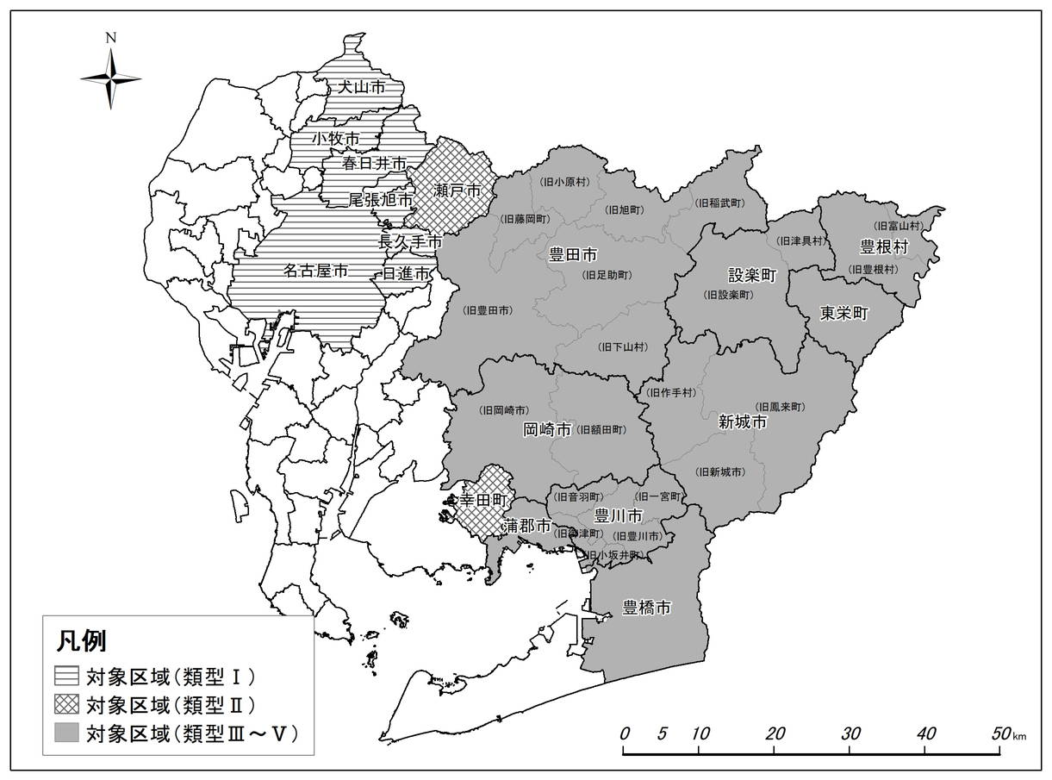

図６ 対象区域及び類型区分

図 対象区域及び類型区分

表７ 生息状況の類型区分とそれぞれの目指すべき状態及び留意すべき点

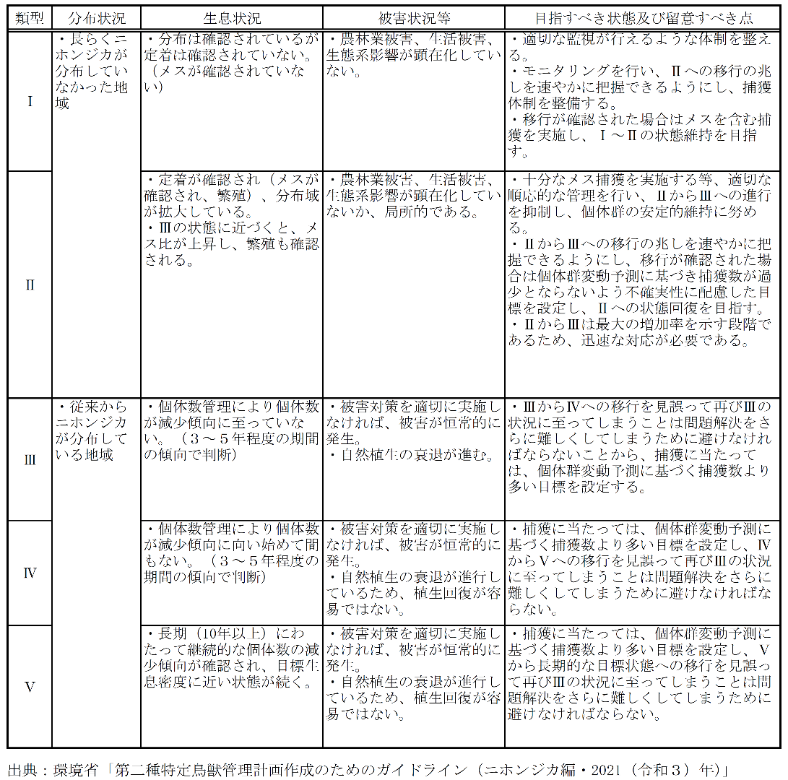

（２）目標
愛知県では、特定計画において目標を以下のとおり掲げている。

目 標 | 指 標
生息数の減少 | 推定生息数→10,000頭に減少させる
生息密度の低減 | 生息密度５頭／km²以上のメッシュ数  →３割減少させる（2020年度比）
分布の拡大防止及び縮減 | －
農林業被害の未然防止又は減少 | 農業被害額、林業実損被害面積  市町村被害防止計画の達成状況
生態系被害の未然防止又は減少 | －
豊根村は、類型Ⅲ～Ⅴに該当し、重点的な捕獲、防除対策の徹底を行う。
（２）目標を達成するための施策の基本的考え方
豊根村実施計画は単年度の計画であるが、順応的管理の考え方を踏まえ、施策の実施状況及び効果を随時確認・評価しつつ、必要に応じて計画の変更等を行う。次年度の計画については、当年度の計画の評価を踏まえて、施策や目標の設定を行うものとする。

７ 数の調整に関する事項
（１）前提
愛知県では、県内全体で毎年度6,000頭以上捕獲することとしている。
（２）捕獲計画
ここ数年、防除対策を充実してきたにもかかわらず、村内全域の農作物被害が横ばいであることから、作物被害の多い個体数調整実施期間中の捕獲実施を行う。平成29年度及び令和6年度の捕獲見込みを鑑み、令和7年度は旧豊根村地域で700頭の捕獲を目標とし、旧富山村地域は100頭の捕獲を目標とし、被害の減少を目指す。

表８ 豊根村における令和８年度の捕獲計画（案）
 | 捕獲手法別 |  | 雌雄別 |  | 合計
 | 銃 | 罠 | 雄 | 雌 | 合計
旧豊根村 | 70 | 630 | 300 | 400 | 700
旧富山村 | 30 | 70 | 40 | 60 | 100

（３）計画を達成するために実施する対策
豊根村猟友会とシカ一匹あたり16,000円(成獣・幼獣とも)の有害鳥獣捕獲業務委託を結び事業を行う。
（４）メスジカの捕獲促進
従来、確認が容易であることや捕獲実施者の狩猟の習慣などから、オスジカのほうが捕獲されやすい状況にある。一夫多妻制のニホンジカでは、繁殖率を低下させるため、いかにメスジカに高い捕獲圧をかけるかが重要になる。このため、本計画に基づく個体数調整の目的で捕獲を行うにあたっては、捕獲従事者への呼びかけ等、により、メスジカの捕獲を促進する。なお、オスジカについても捕獲の機会損失がないようにする。
８ 被害防除対策に関する事項
（１）実施計画
シカから農作物を守るため次のとおり行う。

表９ 豊根村における令和８年度の防除対策の実施計画（案）
 | 防除対策
 | 防護ﾈｯﾄ | 防護柵  (ｲﾉｼｼ用) | 防護柵  (ｲﾉｼｼ・  ｼｶ用※) | 複合柵  .(防護柵+電気柵) | 電気柵 | その他  (パイプハウス)
旧豊根村 | ５ | １ | ４ | ２ | ３ | １
旧富山村 | ２ | １ | １ | １ | １ | １
※嵩上げ含む。

（２）計画を達成するために実施する対策
シカから農作物を守るための資材の購入費用に対して3/4以内で補助を行う。（限度額5万円）

９ 生息環境管理に関する事項
（１）実施計画
【草刈り、未収穫農作物や生ゴミの撤去などを次のとおり行う。

表１０
豊根村おける令和８年度の生息環境管理対策の実施計画（案）
 | 生息環境管理対策
 | 藪・下草  の刈り払い | 未収穫農作物の回収  放置果樹の伐採 | その他  （内容）
旧豊根村 | 実施 | ― | ―
旧富山村 | 実施 | ― | ―

（２）計画を達成するための実施する対策
草刈り、未収穫農作物や生ゴミの撤去など、シカを寄せ付けない環境管理は、被害者及びその代弁者と地域住民が一体となって地域全体で行う。

10 その他の管理のために必要な事項
（１）実施計画の実施体制
ア 実施計画の作成
毎年度、特定計画に基づき、捕獲対策、被害防除対策、生息環境管理対策に係る内容（実績及び計画を含む）を記載した実施計画を作成する。計画の作成にあたっては、毎年度、生息・被害の状況、被害防除対策の実施状況の効果等の情報を収集・把握したうえで、これまでの施策の評価を行う。
また、毎年度、県が提供する生息数の指標となる資料等を基に、農林業被害の状況を踏まえて、高い捕獲圧をかけることを前提に捕獲目標数を設定する。
なお、実施計画の内容は、鳥獣被害防止特措法に基づく被害防止計画と整合を図るものとする。
イ 実施計画の運用
実施計画に基づき、捕獲対策等を推進する。実施にあたっては、捕獲従事者、地域住民等との連携を密にし、地域ぐるみで対策を実施できるようサポートする。また、捕獲状況、被害状況及び出没状況等の情報を常時把握し、捕獲時期及び捕獲場所を記載した捕獲マップを作成する等、実態の把握に努め、次年度の実施計画に反映する。

地域住民
森林組合
農協など

村
猟友会
県

計画作成の協議イメージ

（２）市街地出没への対応
豊根村においては民家周辺での目撃情報は少ないが、国道151号線や県道及び村道等も含め目撃情報等があるときは適切に対応を行う。
ア 出没を防止するための対応
市街地への誘引を防止するため、山際や河川敷での藪の刈り払い等による侵入経路の遮断、餌付けの防止、生ごみ、放置果樹、放置農作物等の誘引物の除去などの対策を組み合わせて実施する。また、地域住民に対しては、市街地出没を防止するための知識の普及啓発に努める。
イ 出没した時の対応
突発的な出没には、出没地点等の情報を収集し、必要に応じて地域住民への注意喚起を実施する。また、当該個体が本来の生息地に自発的に戻っていくように、移動経路の遮断も検討する。なお、市街地の環境や人に慣れた個体が出没する場合は、捕獲による除去を検討する。捕獲にあたっては、地元警察、市町村等により地域住民の安全を確保した上で実施する。また、出没に対して迅速に対応するため、事前に警察等の関係機関や、狩猟者団体等による体制の整備に努めるとともに、地域住民に対して市街地出没に係る情報提供を促し、事故等を防止するための知識の普及啓発に努める。
なお、出没が続く場合は、市街地周辺の生息地とみられる場所における捕獲の実施も検討する。

（３）錯誤捕獲の防止に係る対応
箱わなやくくりわなといったわなによる捕獲の場合、捕獲対象ではない鳥獣が錯誤捕獲される可能性がある。錯誤捕獲された鳥獣に関しては、原則その場での放獣で対応する。県及び市町村は、錯誤捕獲の発生時に備え、狩猟者や捕獲従事者に対し、危機管理に関する知識・技術の普及を行う。
また、ニホンジカのわな捕獲の場合、放獣時に人身被害の可能性があるツキノワグマやカモシカが錯誤捕獲される可能性がある。特にこれらの獣類が生息している地域においては、錯誤捕獲が起こらないよう、自動撮影カメラ等による事前調査を行い、わなを設置する場所、わなの種類、誘引餌等に配慮する必要がある。また、県及び市町村はこれらの獣類が錯誤捕獲された場合に備え、狩猟者団体、警察と連携した連絡、対応体制を整備するとともに、放獣時に麻酔を実施するための人員確保に努めるものとする。

（４）感染症への対応等及び安全対策に関する配慮
ア 感染症への対策
ニホンジカの捕獲はイノシシの捕獲と同時に行う場合があるため、豚熱ウイルスの拡散リスクを十分認識し、豚熱ウイルスのまん延を防止するために防疫措置を実施する必要がある。
また、ニホンジカが関係する人獣共通感染症のうち、捕獲作業等によるニホンジカの接触で注意すべき感染症としてSFTS（重症熱性血小板減少症候群）等のダニ媒体の感染症、また、糞尿・血液・乳汁等との直接接触による感染症としてQ 熱、加熱していないニホンジカの生肉を食することによる感染症としてE 型肺炎等がある。県及び市町村は、これらの感染症に対しての情報を取りまとめ、捕獲従事者や狩猟者に対して、感染防止のための注意喚起を実施する。
イ 安全対策に関する配慮
ニホンジカの捕獲は、マダニ等による人獣共通感染症や、ヤマビルによる吸血被害のほか、滑落・転倒や銃器、さらには捕獲された個体（錯誤捕獲を含む）による事故等、様々な危険が伴う作業である。捕獲事業の実施主体である行政機関は、捕獲従事者やその所属団体が取り組む安全対策や緊急時の連絡体制を把握するとともに、想定される事故や事故発生時の対応等についてあらかじめ捕獲従事者と共有し、安全面に十分配慮した事業実施に努める。

（５）ジビエの振興等活用策
ニホンジカの捕獲を進める上で、捕獲したニホンジカを地域の食物資源として有効に活用していくことは、生きものの命を大切に活用するということ、さらには、貴重な未利用地域資源を活用した地域振興を図るために大変重要なことである。
このため、各種イベントを通じて、捕獲された個体の獣肉を使用した料理の試食会等を行い、ジビエに関わる取り組みを県内外へ発信し、自然の恵みとして獣肉の消費拡大に努める。2014（平成26）年12 月に定めた「愛知県野生鳥獣肉衛生管理ガイドライン（2023(令和５)年10月10日一部改正）」により、狩猟から処理、食肉としての販売、消費に至るまで、ニホンジカを含めた野生鳥獣肉に起因する衛生上の危害発生の防止を図っていく。
ジビエ活用を推進するため、捕獲したシカをジビエ処理施設に搬入した場合、捕獲経費に2,000円加算を実施する。

